東京オリンピック2020　オリジナルグッズ販売システム構築　要求仕様書

1. 利用期間

　オリジナルグッズ販売サービスの利用開始から5年間（2021年1月～2025年1月）

1. 業務の目的

　2021年1月よりオリンピック関連グッズ販売を開始予定である。メインの販売チャネルとしてオンラインWEBサイトを利用する。〇〇の情報を発信するためのホームページは早期に開設予定。今回は、グッズ販売機能を構築する。

1. 基本的な考え方

　本業務は、クラウドファーストでのシステム構築を目指す。クラウド事業者が提供するサービス（SaaS、FaaS）等を利用することで、開発コストを圧縮、短期間でのシステム開発を実現する。

1. 納期

2021年1月 グッズ販売システム稼働開始

5．システム化の範囲 ※オンプレ相当の絵

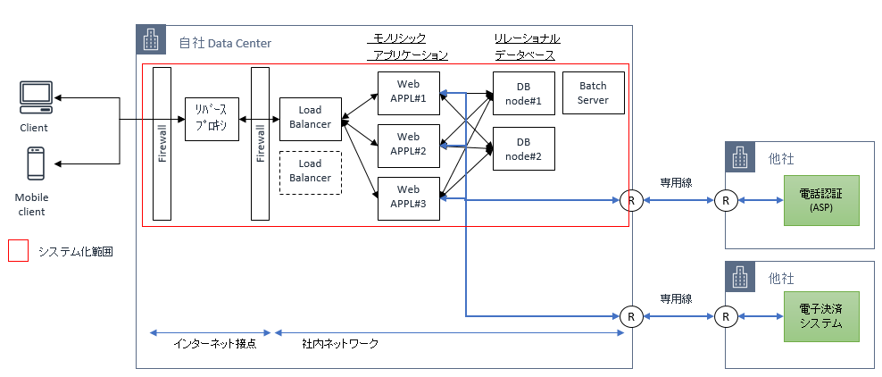

※バックエンドのシステムはWEB-APIを公開している。

サーバレスサービス相当

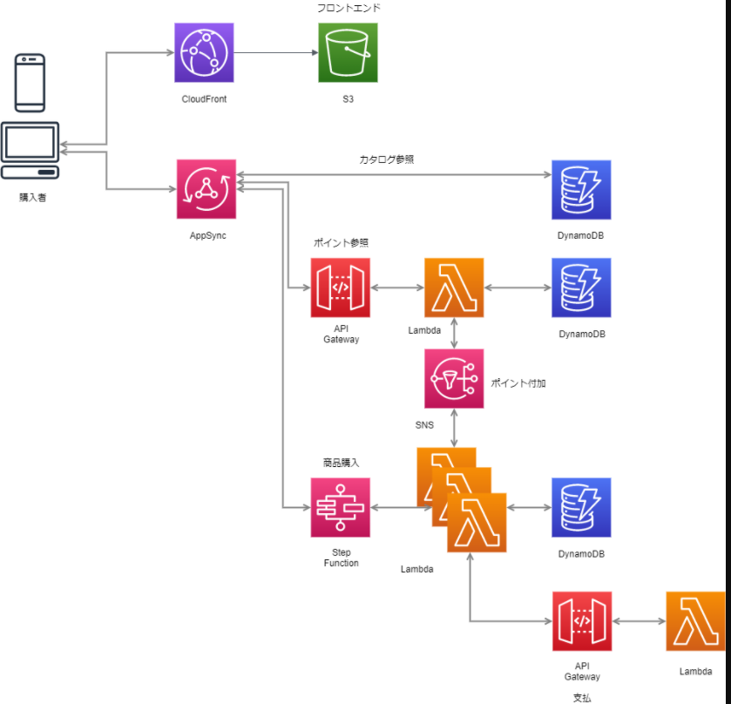

6．システム概要

6.1.業務サービス

* カタログ ：商品カタログ参照
* ポイント ：ポイント参照
* 購入 ：商品選択・購入
* 決済 ：電子決済 ※即時決済

6.2.利用者

　20歳以上の成人～高齢者まで幅広い世代を想定する。

6.3.利用時間

　原則、24時間365日稼働とする。システムメンテナンスは、不定期に1回数時間に留める。

6.4.クライアント環境

　パソコン、タブレット端末、携帯電話（らくらくフォン、フィーチャーフォン不可）、スマートフォン

6.5.外部連携システム

　電子決済サービス

7．機能外要求

7.1.ハードウェア構成

　AWS利用を前提とし、SaaSまたはFaaSで構成すること。（図xx参照）

7.2.サービスを利用する拠点

　メインのデータセンターは「東京」とする。災害対策環境は「関西」に構築する。（日本国内）

7.3.性能要求

* オンラインリクエスト件数 ：通常時1,000件／秒　／　ピーク時5,000件／秒　を達成できること。

7.4.信頼性要求

* サービスにおける信頼性
  + システムを構成する各コンポーネント（サーバ筐体・ネットワーク・ストレージ、ソフトウェア）は冗長構成とする。

障害発生時も業務に影響を及ぼさない構成とすること。

* + サーバ台数、OS・CPU・メモリ・ディスク容量等のスペックは、オートスケーリングにて円滑に業務が遂行できる必要最低限のものとする。
  + データ消失を防ぐため、DynamoDBのポイントインタイムリカバリを利用し、バックアップを取得すること。

7.5.拡張性要求

* バースト時であっても業務を遂行できること。柔軟にスケールイン／スケールアウトできること。
* 契約期間中にデータ量増加率は、２倍を想定しており、各種サービスのオートスケーリング機能にて正常に稼動できるようにする。

7.6.情報セキュリティ対策

* システムで取り扱うデータの漏洩、盗聴
  + クライアント端末～チケット購入システム間の通信を暗号化すること。（プロトコル：HTTPS）
* 不正追跡・監視
  + システムの運用において、AWSが提供するCloudWatch LogsとCloudTrailにて各サービスにおける不正アクセス・操作を監視し検知、追跡できること。

7.7.運用・保守

* CloudWatch Logsを利用し、システムの各種ログを取得し監視すること。
* 本番環境と別にテスト環境を用意すること。
* DBバックアップデータは、DynamoDBのポイントインタイムリカバリを利用し、ユーザーエラー（管理者の作業ミスなど）によって発生したデータ損失にも利用可能とする。

以上